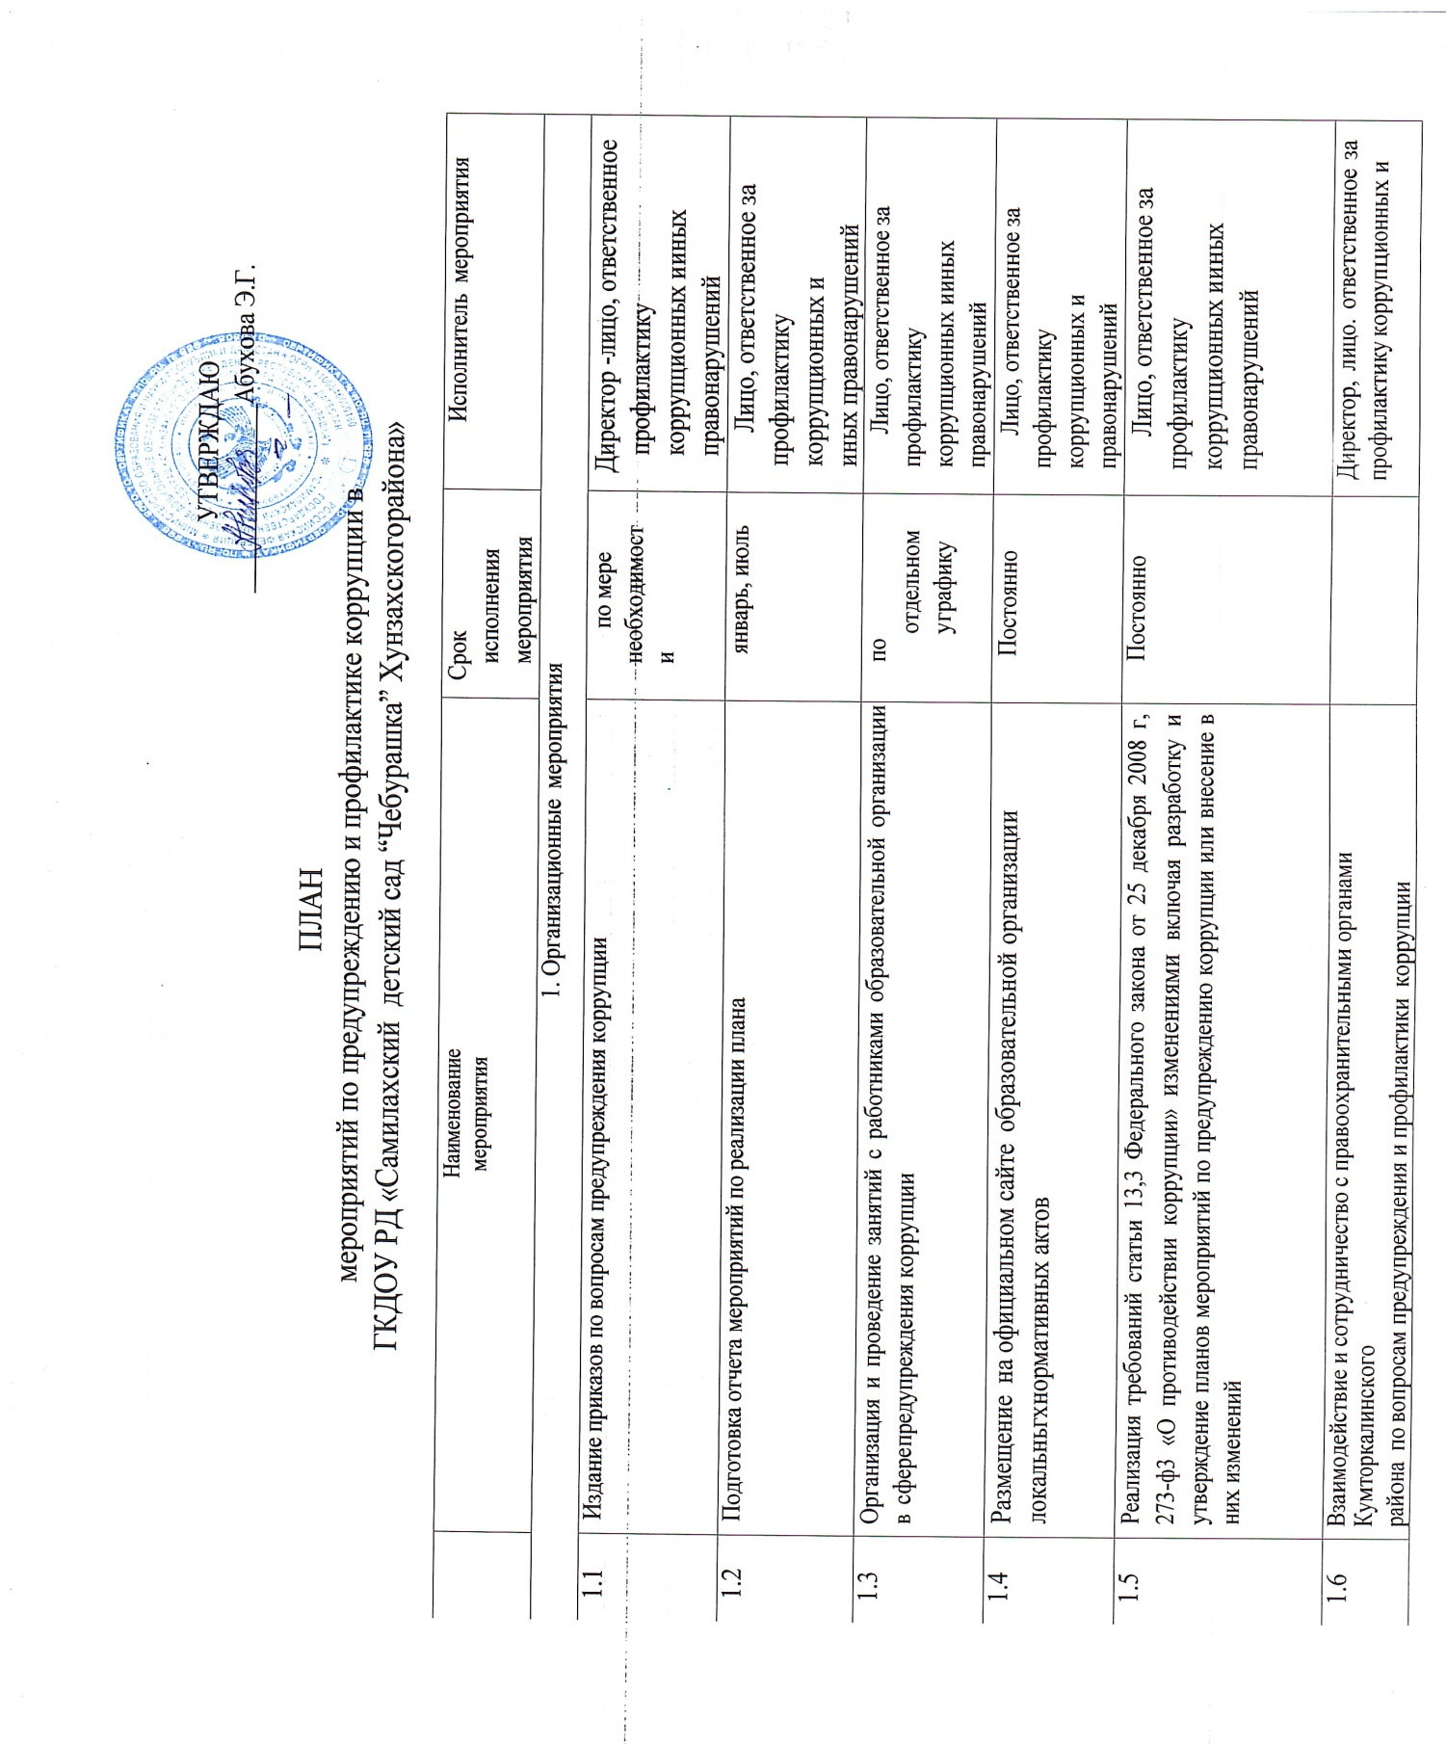
2, Профилактика» коррупционных правонарушений
2.1 |  | Организация и проведение антикоррупционного просвещения с работниками 00 с приглашением работников правоохранительных органов |  | 1 раз В ГОД
3, Организация работы по предупреждению коррупции
3.1 |  | Организация и направление, установленным порядком на повышение квалификации должностных лиц в обязанности которых входит участие в предупреждении коррупции |  | по мере необходимости |  | Директор, лицо, ответственное за профилактику коррупционных иных правонарушений
4. Антикоррупционная пропаганда
4.1 | Размещение в информационно-телекоммуникационной сети «Интернет на сайте образовательной организации информации о наличии свободных мест |  | ежемесячно |  | Зам. завед. по восп. работе

